Nguyễn Dương Quốc Huy
11_ĐH_TTMT
1150070017
LAB 5
Link Youtube: https://youtu.be/ZCYySth-SAA
Chuẩn bị môi trường
Máy ảo / thành phần | Hệ điều hành | RAM gợi ý | Khi cần bật
pfSense | FreeBSD/pfSense CE | 2 GB | Mọi tình huống
Window | Window 10 | 2GB | Mọi tình huống
Domain Controller (DC) | Windows Server 2025 (1) | 2 GB | Cấu hình nền tảng; Tình huống 1, 2, 3
DMZ-Web | Windows Server 2025 (2) IIS | 2 GB | Tình huống 3; Tình huống 4
LAN-Test | Ubuntu Server 22.04/24.04 LTS (64-bit, minimal) | 1 GB | Tình huống 2

- Thực Hành

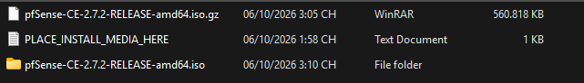
Chuẩn bị máy ảo pfSense

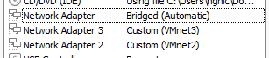
- Cấu hình cho pfSense
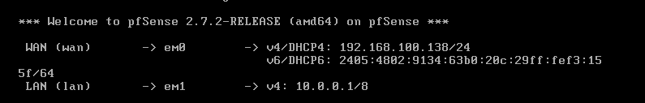
- Cấu hình máy Domain Controller
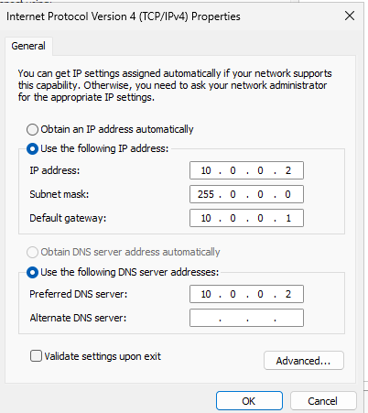
Cấu hình IP

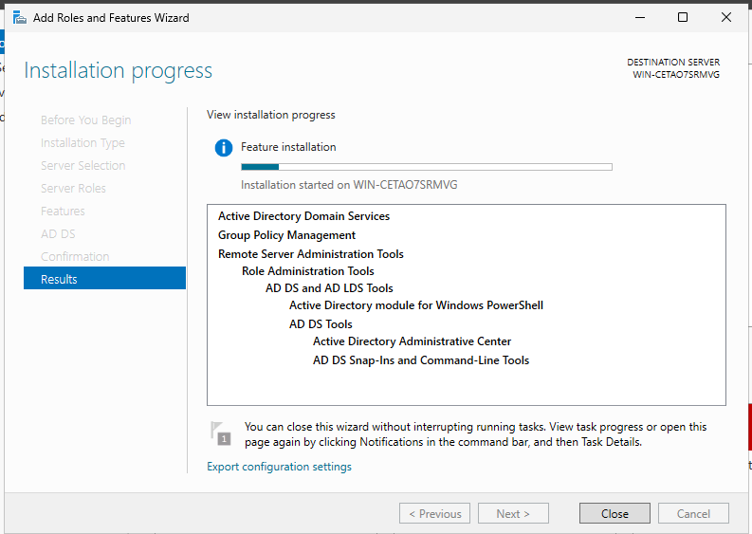
Cài vai trò Active Diretory Domain
Promote server thành Domain Controller và tạo forest mới
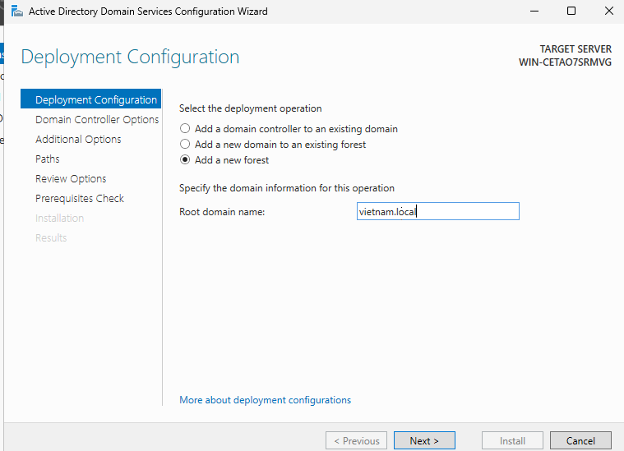

Cấu hình DNS Forwarder và kiểm tra phân giải tên
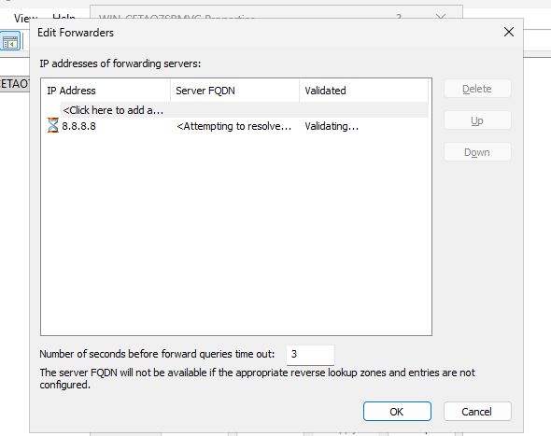
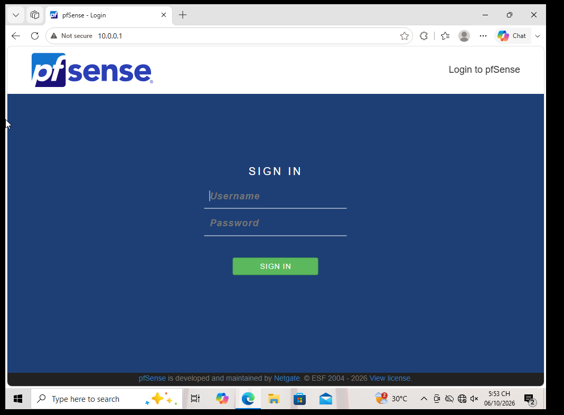
- Truy cập giao diện quản trị pfSense
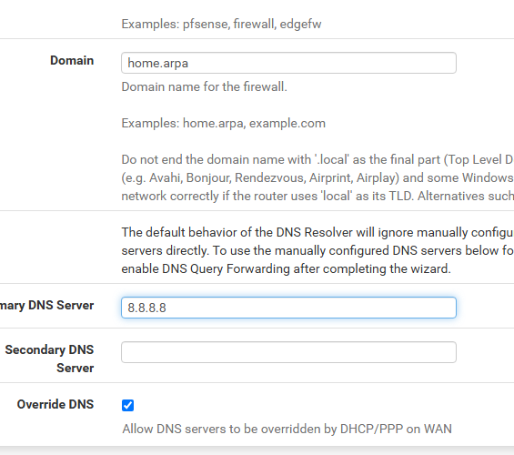

Chạy Setup Wizard
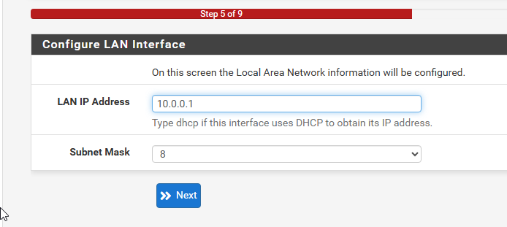
Kiểm tra dashboard
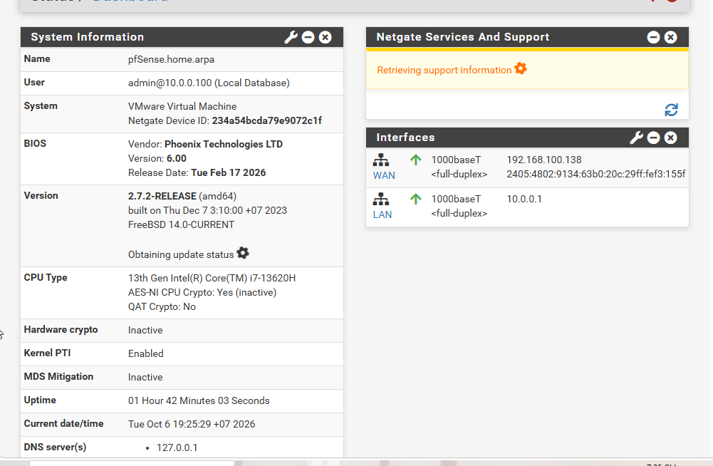
- Cấu hình DMZ
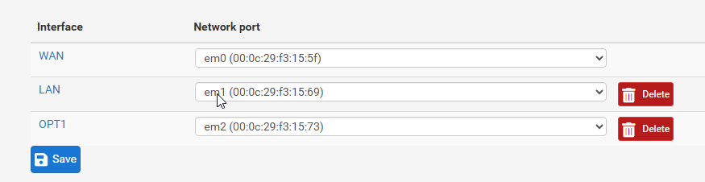
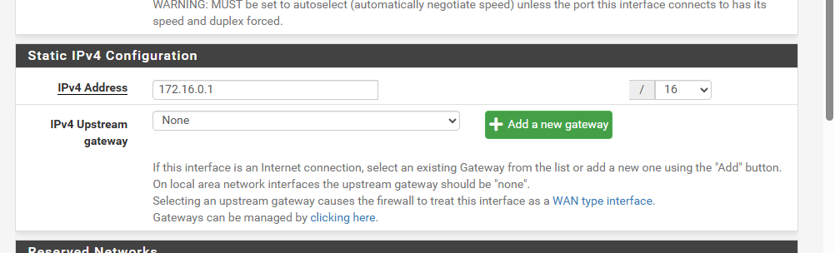
kiểm tra NAT Outbound và Rule
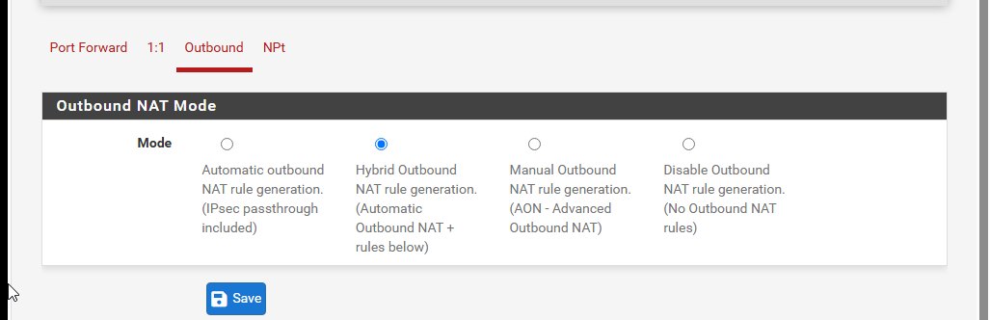
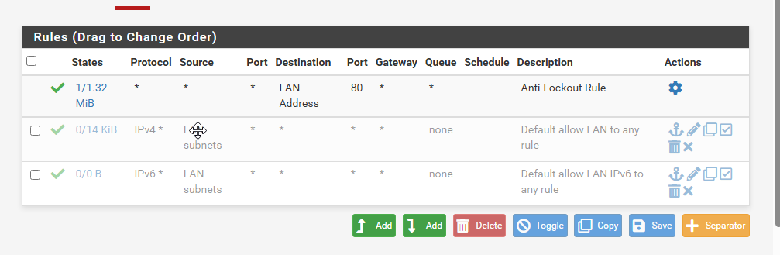
Tình huống 1 — Chặn ICMP nhưng vẫn cho phép Web/DNS
Bước 1: Tắt Rule nền tảng cũ
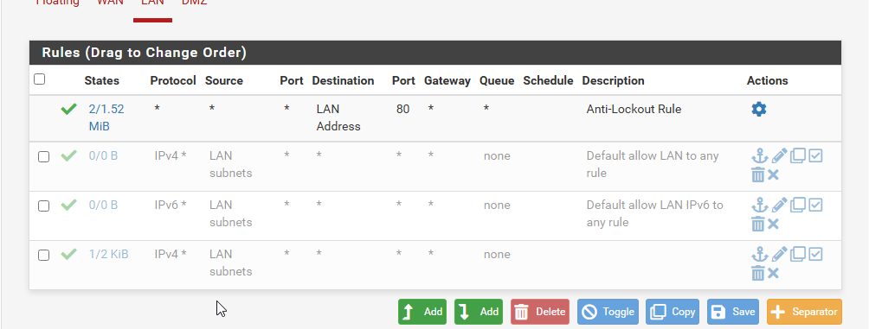
Bước 2: Tạo Rule 1 (Chặn Ping)
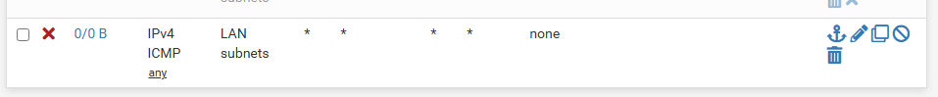
Bước 3: Tạo Rule 2 & 3 (Cho phép Web/DNS)
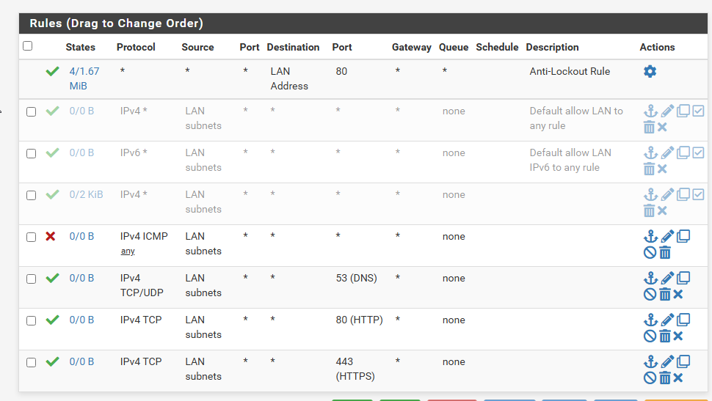

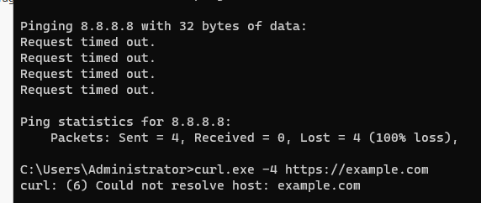
Tình huống 2 — Chỉ cho một host cụ thể ra Internet
Ubuntu em bị lỗi

Tình huống 3 — Cô lập DMZ khỏi LAN
Em quá ngu nên không làm được
Trả lời câu hỏi:
1. Phân biệt vai trò của NAT và firewall rule trong mô hình.
NAT có nhiệm vụ biên dịch địa chỉ mạng, giúp chuyển đổi IP private (như mạng LAN, DMZ) sang IP của cổng WAN để đi ra Internet, hoặc điều hướng yêu cầu từ ngoài Internet vào một máy chủ nội bộ thông qua Port Forward. Firewall rule là bộ quy tắc kiểm duyệt, có chức năng quyết định cho phép (Pass) hoặc ngăn chặn (Block) luồng dữ liệu đi qua tường lửa dựa trên các tiêu chí như giao thức, IP nguồn, IP đích và port.
2. Vì sao nên tách máy chủ Web/Mail/FTP vào DMZ thay vì đặt trong LAN?
Máy chủ Web, Mail, FTP thường xuyên mở cổng để giao tiếp trực tiếp với mạng Internet nên có nguy cơ bị tấn công và khai thác lỗ hổng rất cao. Đặt các máy chủ này vào vùng DMZ giúp cô lập hoàn toàn với mạng LAN; nhờ đó, nếu hacker chiếm được quyền điều khiển máy chủ Web, chúng vẫn bị tường lửa chặn lại (rule Block DMZ net -> LAN net) và không thể xâm nhập vào các hệ thống lưu trữ dữ liệu nhạy cảm bên trong mạng nội bộ.
3. Nếu rule Block nằm dưới một rule Pass tổng quát thì kết quả có thể như thế nào?
Tường lửa pfSense xử lý các rule theo thứ tự từ trên xuống dưới (first match wins). Nếu một rule Block được đặt bên dưới một rule Pass tổng quát (ví dụ: Pass LAN to Any), gói tin khi đi vào sẽ khớp ngay với rule Pass ở trên cùng và được cho qua lập tức, khiến cho rule Block bên dưới trở nên vô tác dụng và luồng dữ liệu đó không bị chặn lại.
4. Muốn chặn ping nhưng vẫn cho truy cập web, cần cấu hình các rule nào?
Cần cấu hình 3 rule theo đúng thứ tự từ trên xuống dưới trên Interface LAN:
- Rule 1 (Block): Chặn giao thức ICMP (nguồn LAN net, đích Any) để cấm ping.
- Rule 2 (Pass): Cho phép giao thức TCP/UDP cổng 53 (nguồn LAN net, đích Any) để phân giải tên miền DNS.
- Rule 3 (Pass): Cho phép giao thức TCP cổng 80 và 443 (nguồn LAN net, đích Any) để lướt Web HTTP/HTTPS.
5. Logging của firewall giúp ích gì trong xử lý sự cố?
Tính năng Logging ghi lại thông tin chi tiết của các gói tin mạng đi qua tường lửa. Khi có sự cố mất kết nối mạng, người quản trị có thể tra cứu Firewall Log (tại Status → System Logs → Firewall) để đối chiếu IP, Port và biết chính xác luồng dữ liệu đang bị chặn hoặc cho phép bởi rule cụ thể nào, từ đó tìm ra nguyên nhân cấu hình sai để khắc phục.
6. Nêu ít nhất ba biện pháp hardening cho pfSense trong mô hình này.
Dựa vào các bước thiết lập trong tài liệu, ba biện pháp tăng cường bảo mật (hardening) bao gồm:
- Thay đổi mật khẩu quản trị: Đổi mật khẩu của tài khoản admin ngay lập tức trong quá trình chạy Setup Wizard để tránh bị truy cập trái phép bằng mật khẩu mặc định pfsense.
- Xóa bỏ rule mặc định (Nguyên tắc quyền hạn tối thiểu): Vô hiệu hóa (Disable) các rule "Default allow LAN to any" (cho phép thả cửa) và thay bằng các rule Pass chỉ mở đúng cổng/giao thức cần thiết cho thiết bị được cấp quyền.
- Chặn các dải IP không hợp lệ trên cổng WAN: Đảm bảo bật hai tùy chọn "Block private networks" và "Block bogon networks" trên card mạng WAN (nếu triển khai môi trường thực tế) để ngăn chặn các nỗ lực tấn công bằng IP nội bộ hoặc IP giả mạo từ ngoài Internet đi vào.

